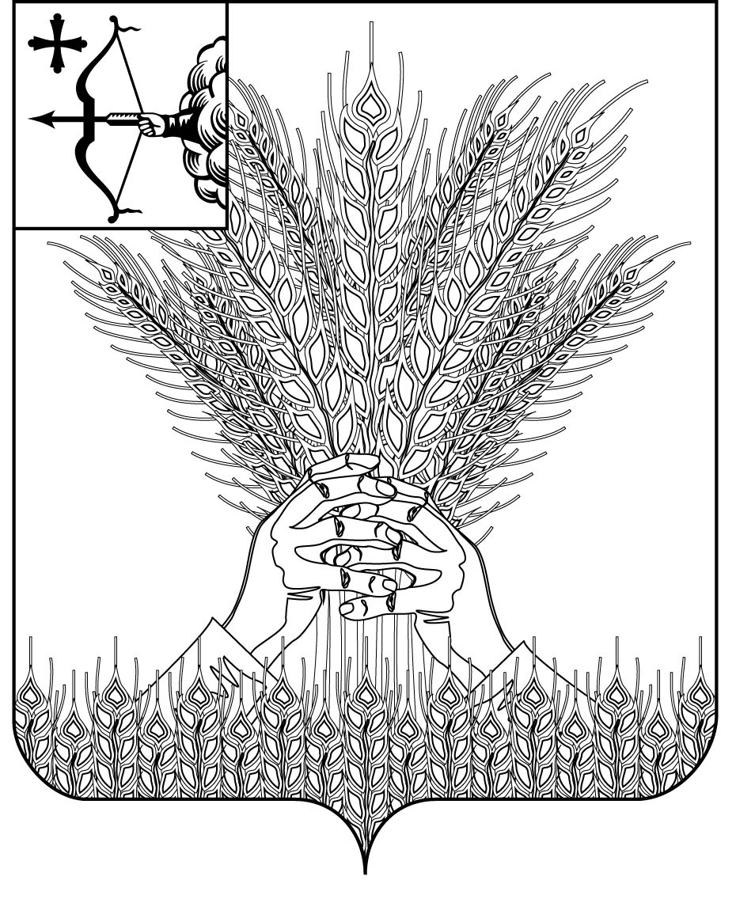

**АДМИНИСТРАЦИЯ КИКНУРСКОГО**

**МУНИЦИПАЛЬНОГО ОКРУГА**

**КИРОВСКОЙ ОБЛАСТИ**

**ПОСТАНОВЛЕНИЕ**

|  |  |  |  |
| --- | --- | --- | --- |
| 21.01.2025 |  | № | 33 |
| пгт Кикнур | | | |

**О внесении изменений в постановление администрации**

**Кикнурского муниципального округа Кировской области**

**от 10.10.2024 № 675**

На основании решения Думы Кикнурского муниципального округа Кировской области от 12.12.2024 № 42-353 «О бюджете Кикнурского муниципального округа на 2025 год и на плановый период 2026 и 2027 годов», администрация Кикнурского муниципального округа ПОСТАНОВЛЯЕТ:

1. Внести и утвердить изменения в муниципальную программу Кикнурского муниципального округа «Развитие транспортной системы» (далее – Программа), утвержденную постановлением администрации Кикнурского муниципального округа Кировской области от 10.10.2024 № 675 «Об утверждении муниципальной программы Кикнурского муниципального округа Кировской области «Развитие транспортной системы» на 2025-2030 годы согласно приложению.

2. Опубликовать настоящее постановление в Сборнике муниципальных правовых актов органов местного самоуправления муниципального образования Кикнурский муниципальный округ Кировской области и разместить на официальном сайте муниципального образования Кикнурский муниципальный округ Кировской области.

3. Настоящее постановление вступает в силу со дня его официального опубликования (обнародования).

И.о. главы Кикнурского

муниципального округа,

первый заместитель главы

администрации округа М.Н. Хлыбов

Приложение

УТВЕРЖДЕНЫ

постановлением администрации

Кикнурского муниципального

округа Кировской области

от 21.01.2025 № 33

**ИЗМЕНЕНИЯ**

**в постановление администрации Кикнурского муниципального   
округа Кировской области от 10.10.2024 № 675 «Об утверждении   
муниципальной программы Кикнурского муниципального округа   
Кировской области «Развитие транспортной системы» на 2025-2030 годы**

1. В паспорте Программы раздел «Объемы ассигнований муниципальной программы» изложить в новой редакции:

|  |  |
| --- | --- |
| Объемы и источники финансирования Программы | общий объем финансирования муниципальной программы –  129551,80000 тыс. рублей, в том числе:  средства областного бюджета –  96531,00000 тыс. рублей;  средства бюджета муниципального округа –  33020,80000 тыс.рублей. |

2. В паспорт Программы раздел «Ожидаемые конечные результаты  
реализации муниципальной программы» изложить в новой редакции:

|  |  |
| --- | --- |
| Ожидаемые конечные результаты реализации муниципальной программы | за период реализации программных мероприятий предполагается достижение следующих результатов:  сохранение автомобильных дорог общего пользования местного значения – 383,957 км, в том числе вне границ населенных пунктов 255,221 км;  ремонт автомобильных дорог общего пользования местного значения – 1,153 км;  снижение доли протяженности автомобильных дорог общего пользования местного значения, не отвечающих нормативным требованиям, в общей протяженности автомобильных дорог общего пользования местного значения до 77,9 %;  снижение доли ДТП, совершению которых сопутствовало наличие неудовлетворительных дорожных условий, в общем количестве ДТП, до 0 %. |

3. Абзац 3 пункта 5 раздела 2 «Приоритеты муниципальной политики в соответствующей сфере реализации муниципальной программы, цели, задачи, целевые показатели эффективности реализации муниципальной программы, описание ожидаемых конечных результатов реализации муниципальной программы, сроков и этапов реализации муниципальной программы» изложить в новой редакции:

«За период реализации Программы предполагается достичь следующих результатов:

сохранение автомобильных дорог общего пользования местного значения – 383,957 км, в том числе вне границ населенных пунктов 255,221 км;

ремонт автомобильных дорог общего пользования местного значения – 1,153 км;

снижение доли протяженности автомобильных дорог общего пользования местного значения, не отвечающих нормативным требованиям, в общей протяженности автомобильных дорог общего пользования местного значения до 77,9 %;

снижение доли ДТП, совершению которых сопутствовало наличие неудовлетворительных дорожных условий, в общем количестве ДТП, до 0 %.».

4. Абзац 2 раздела 5 «Ресурсное обеспечение муниципальной программы» изложить в новой редакции:

«Общий объем финансирования программы составит - 129551,80000  
тыс. рублей, в том числе:

средства областного бюджета – 96531,00000 тыс. рублей;

средства местного бюджета – 33020,80000 тыс. рублей.».

5. Таблицу «Сведения о целевых показателях эффективности реализации муниципальной программы» (Приложение № 1 к Программе) изложить в новой редакции согласно приложению № 1.

6. Таблицу «Расходы на реализацию муниципальной программы за счет средств бюджета муниципального округа» (Приложение № 3 к Программе) изложить в новой редакции согласно приложению № 2.

7. Таблицу «Прогнозная (справочная) оценка ресурсного обеспечения реализации муниципальной программы за счет всех источников финансирования» (Приложение № 4 к Программе) изложить в новой редакции согласно приложению № 3.

8. Настоящее постановление опубликовать в Сборнике муниципальных правовых актов органов местного самоуправления муниципального образования Кикнурский муниципальный округ Кировской области и на официальном сайте муниципального образования Кикнурский муниципальный округ Кировской области в информационно-телекоммуникационной сети «Интернет».

Приложение № 1

к Программе

Форма № 2

**Сведения о целевых показателях эффективности реализации муниципальной программы**

| №  п/п | Наименование показателя | Единица измерения | Значение показателя эффективности | | | | | | | |
| --- | --- | --- | --- | --- | --- | --- | --- | --- | --- | --- |
| Отчетный год (базовый)  2023  год | Текущий  год  (оценка)  2024  год | Очередной  год  2025  год | Первый  год планового периода  2026  год | Второй год планового периода  2027  год | Третий  год планового периода  2028  год | Четвертый  год планового периода  2029  год | Пятый год планового периода  2030 год  2030 год |
| 1 | Содержание автомобильных дорог общего пользования местного значения,  в том числе вне границ населенных пунктов | км | 383,957  255,221 | 383,957  255,221 | 383,957  255,221 | 383,957  255,221 | 383,957  255,221 | 383,957  255,221 | 383,957  255,221 | 383,957  255,221 |
| 2 | Ремонт автомобильных дорог общего пользования местного значения | км | 1,141 | 1,075 | 1,153 | 0 | 0 | 0 | 0 | 0 |
| 3 | Доля протяженности автомобильных дорог общего пользования местного значения, не отвечающих нормативным требованиям, в общей протяженности автомобильных дорог общего пользования местного значения | % | 78,2 | 78,0 | 77,9 | 77,9 | 77,9 | 77,9 | 77,9 | 77,9 |
| 4 | Доля ДТП, совершению которых сопутствовало наличие неудовлетворительных дорожных условий, в общем количестве ДТП | % | 0 | 0 | 0 | 0 | 0 | 0 | 0 | 0 |

____________

Приложение № 2

Приложение № 3

к Программе

Форма № 4

**Расходы на реализацию муниципальной программы**

**за счет средств бюджета муниципального округа**

|  |  |  |  |  |  |  |  |  |  |  |  |
| --- | --- | --- | --- | --- | --- | --- | --- | --- | --- | --- | --- |
| № | Статус | Наименование муниципальной программы, | Главный распорядитель бюджетных средств | Расходы (тыс. рублей) | | | | | | | |
|
|
| Очередной | 2025 | 2026 | 2027 | 2028 | 2029 | 2030 | Итого |
|  | Муниципальная | Развитие транспортной системы | Администрация Кикнурского муниципального округа |  | 10740,  50000 | 10869,  80000 | 11410,  50000 | 0,00000 | 0,00000 | 0,00000 | 33020,80000 |
| 1. | Отдельное мероприятие | Содержание автомобильных дорог общего пользования местного значения и искусственных сооружений на них | Администрация Кикнурского муниципального округа |  | 9695,  37000 | 9839,  80000 | 10380,  50000 | 0,00000 | 0,00000 | 0,00000 | 29915,67000 |
| 1.1. | Отдельное мероприятие | Содержание автомобильных дорог общего пользования местного значения и искусственных сооружений на них, вне границ населенных пунктов | Администрация Кикнурского муниципального округа |  | 276,40000 | 274,70000 | 271,50000 | 0,00000 | 0,00000 | 0,00000 | 822,60000 |
| 1.2. | Отдельное мероприятие | Содержание автомобильных дорог общего пользования местного значения и искусственных сооружений на них, в границах населенных пунктов | Администрация Кикнурского муниципального округа |  | 8619,00000 | 8765,  10000 | 9309,  00000 | 0,00000 | 0,00000 | 0,00000 | 26693,10000 |
| 1.3. | Отдельные мероприятия | Паспортизация автомобильных дорог | Администрация Кикнурского муниципального округа |  | 799,97000 | 800,00000 | 800,00000 | 0,00000 | 0,00000 | 0,00000 | 2399,97000 |
| 1.4. | Отдельные мероприятия | Нанесение горизонтальной разметки | Администрация Кикнурского муниципального округа |  | 0,00000 | 0,00000 | 0,00000 | 0,00000 | 0,00000 | 0,00000 | 0,00000 |
| 2. | Отдельное мероприятие | Ремонт автомобильных дорог общего пользования местного значения и искусственных сооружений на них | Администрация Кикнурского муниципального округа |  | 15,13000 | 0,00000 | 0,00000 | 0,00000 | 0,00000 | 0,00000 | 15,13000 |
| 2.1. | Отдельные мероприятия | Ремонт автомобильных дорог в рамках "дорожного миллиарда" | Администрация Кикнурского муниципального округа |  | 15,13000 | 0,00000 | 0,00000 | 0,00000 | 0,00000 | 0,00000 | 15,13000 |
| 3. | Отдельное мероприятие | Выполнение работ по повышению безопасности дорожного движения | Администрация Кикнурского муниципального округа |  | 250,00000 | 250,00000 | 250,00000 | 0,00000 | 0,00000 | 0,00000 | 750,00000 |
| 4. | Отдельное мероприятие | Субсидия юридическим лицам, индивидуальным предпринимателям на возмещение части затрат в связи с оказанием услуг по перевозке пассажиров автомобильным транспортом общего пользования на муниципальных маршрутах регулярных перевозок | Администрация Кикнурского муниципального округа |  | 780,00000 | 780,00000 | 780,00000 | 0,00000 | 0,00000 | 0,00000 | 2340,00000 |

____________

Приложение № 3

Приложение № 4

к Программе

Форма № 5

**Прогнозная (справочная) оценка ресурсного обеспечения**

**реализации муниципальной программы за счет всех источников финансирования**

|  |  |  |  |  |  |  |  |  |  |
| --- | --- | --- | --- | --- | --- | --- | --- | --- | --- |
| № п/п | Наименование задач, мероприятий | Источник финансирования | Объем финансирования по годам, в рублях | | | | | | |
| 2025 | 2026 | 2027 | 2028 | 2029 | 2030 | всего |
|  | Программа «Развитие транспортной системы» | Областной бюджет | 42469,00000 | 27186,00000 | 26876,00000 | 0,00000 | 0,00000 | 0,00000 | 96531,00000 |
| Местный бюджет | 10740,50000 | 10869,80000 | 11410,50000 | 0,00000 | 0,00000 | 0,00000 | 33020,80000 |
| Всего | 53209,50000 | 38055,80000 | 38286,50000 | 0,00000 | 0,00000 | 0,00000 | 129551,80000 |
| 1. | Содержание автомобильных дорог общего пользования местного значения и искусственных сооружений на них | Областной бюджет | 27361,00000 | 27186,00000 | 26876,00000 | 0,00000 | 0,00000 | 0,00000 | 81423,00000 |
| Местный бюджет | 9695,37000 | 9839,80000 | 10380,50000 | 0,00000 | 0,00000 | 0,00000 | 29915,67000 |
| Всего | 37056,37000 | 37025,80000 | 37256,50000 | 0,00000 | 0,00000 | 0,00000 | 111338,67000 |
| 1.1. | Содержание автомобильных дорог общего пользования местного значения и искусственных сооружений на них, вне границ населенных пунктов | Областной бюджет | 27361,00000 | 27186,00000 | 26876,00000 | 0,00000 | 0,00000 | 0,00000 | 81423,00000 |
| Местный бюджет | 276,40000 | 274,70000 | 271,50000 | 0,00000 | 0,00000 | 0,00000 | 822,60000 |
| Всего | 27637,40000 | 27460,70000 | 27147,50000 | 0,00000 | 0,00000 | 0,00000 | 82245,60000 |
| 1.2. | Содержание автомобильных дорог общего пользования местного значения и искусственных сооружений на них, в границах населенных пунктов | Областной бюджет | 0,00000 | 0,00000 | 0,00000 | 0,00000 | 0,00000 | 0,00000 | 0,00000 |
| Местный бюджет | 8619,00000 | 8765,10000 | 9309,00000 | 0,00000 | 0,00000 | 0,00000 | 26693,10000 |
| Всего | 8619,00000 | 8765,10000 | 9309,00000 | 0,00000 | 0,00000 | 0,00000 | 26693,10000 |
| 1.3. | Паспортизация автомобильных дорог | Областной бюджет | 0,00000 | 0,00000 | 0,00000 | 0,00000 | 0,00000 | 0,00000 | 0,00000 |
| Местный бюджет | 799,97000 | 800,00000 | 800,00000 | 0,00000 | 0,00000 | 0,00000 | 2399,97000 |
| Всего | 799,97000 | 800,00000 | 800,00000 | 0,00000 | 0,00000 | 0,00000 | 2399,97000 |
| 2 | Ремонт автомобильных дорог общего пользования местного значения искусственных сооружений на них | Областной бюджет | 15108,00000 | 0,00000 | 0,00000 | 0,00000 | 0,00000 | 0,00000 | 15108,00000 |
| Местный бюджет | 15,13000 | 0,00000 | 0,00000 | 0,00000 | 0,00000 | 0,00000 | 15,13000 |
| Всего | 15123,13000 | 0,00000 | 0,00000 | 0,00000 | 0,00000 | 0,00000 | 15123,13000 |
| 2.1 | Ремонт автомобильных дорог в рамках "дорожного миллиарда" | Областной бюджет | 15108,00000 | 0,00000 | 0,00000 | 0,00000 | 0,00000 | 0,00000 | 15108,00000 |
| Местный бюджет | 15,13000 | 0,00000 | 0,00000 | 0,00000 | 0,00000 | 0,00000 | 15,13000 |
| Всего | 15123,13000 | 0,00000 | 0,00000 | 0,00000 | 0,00000 | 0,00000 | 15123,13000 |
| 2.1.1. | Ремонт автомобильной дороги ул. Ленина в пгт Кикнур | Областной бюджет | 4798,55400 | 0,00000 | 0,00000 | 0,00000 | 0,00000 | 0,00000 | 4798,55400 |
| Местный бюджет | 4,80365 | 0,00000 | 0,00000 | 0,00000 | 0,00000 | 0,00000 | 4,80365 |
| Всего | 4803,35765 | 0,00000 | 0,00000 | 0,00000 | 0,00000 | 0,00000 | 4803,35765 |
| 2.1.2. | Восстановление изношенного верхнего слоя с устранением деформаций и повреждений покрытия ул. Ленина в пгт Кикнур | Областной бюджет | 10309,44600 | 0,00000 | 0,00000 | 0,00000 | 0,00000 | 0,00000 | 10309,44600 |
| Местный бюджет | 10,32635 | 0,00000 | 0,00000 | 0,00000 | 0,00000 | 0,00000 | 10,32635 |
| Всего | 10319,77235 | 0,00000 | 0,00000 | 0,00000 | 0,00000 | 0,00000 | 10319,77235 |
| 2.2. | Строительный контроль (технический надзор) при осуществлении ремонта автомобильных дорог | Областной бюджет | 0,00000 | 0,00000 | 0,00000 | 0,00000 | 0,00000 | 0,00000 | 0,00000 |
| Местный бюджет | 0,00000 | 0,00000 | 0,00000 | 0,00000 | 0,00000 | 0,00000 | 0,00000 |
| Всего | 0,00000 | 0,00000 | 0,00000 | 0,00000 | 0,00000 | 0,00000 | 0,00000 |
| 3. | Выполнение работ по повышению безопасности дорожного движения | Областной бюджет | 0,00000 | 0,00000 | 0,00000 | 0,00000 | 0,00000 | 0,00000 | 0,00000 |
| Местный бюджет | 250,00000 | 250,00000 | 250,00000 | 0,00000 | 0,00000 | 0,00000 | 750,00000 |
| Всего | 250,00000 | 250,00000 | 250,00000 | 0,00000 | 0,00000 | 0,00000 | 750,00000 |
| 4. | Субсидия юридическим лицам, индивидуальным предпринимателям на возмещение части затрат в связи с оказанием услуг по перевозке пассажиров автомобильным транспортом общего пользования на муниципальных маршрутах регулярных перевозок | Областной бюджет | 0,00000 | 0,00000 | 0,00000 | 0,00000 | 0,00000 | 0,00000 | 0,00000 |
| Местный бюджет | 780,00000 | 780,00000 | 780,00000 | 0,00000 | 0,00000 | 0,00000 | 2340,00000 |
| Всего | 780,00000 | 780,00000 | 780,00000 | 0,00000 | 0,00000 | 0,00000 | 2340,00000 |

___________